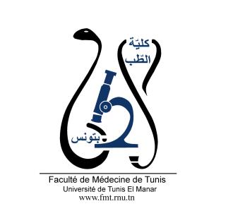
ENSEIGNEMENT POST UNIVERSITAIRE INTERDISCIPLINAIRE

Thème : Les pathologies ovariennes chez la fille et l’adolescente
Départements concernés : médecine A, chirurgie A, santé communautaire A
Sections concernées : chirurgie pédiatrique, pédiatrie, gynécologie, radiologie
Public cible : Résidents en chirurgie pédiatrique, pédiatrie, gynécologie et radiologie
Date : Samedi 20 Avril 2024
Lieu : Amphi 3, FMT
Lien pour l’inscription : https://forms.gle/prsjVWSXRsYtCqvk8
Coordinateur : Pr Ag Youssef HELLAL
Objectif général de l’EPU :
Prendre en charge les pathologies ovariennes chez la fille et l’adolescente.

Objectifs spécifiques de l’EPU :
- Planifier une prise en charge spécifique pour les masses ovariennes de diagnostic anténatal.
- Etablir une démarche diagnostique et thérapeutique devant une masse ovarienne chez la fille et l’adolescente.
- Identifier les situations d’urgences annexielles chez la fille et planifier leur prise en charge.
- Planifier la transition des patientes à l’âge adulte.

Programme détaillé́ : Enseignement basé sur les cas
8h - 8h30 : Accueil des participants
8h30 - 8h45 : pré-test
8h45 – 9h00 : Diagnostic anténatal des masses ovariennes : Point de vue du néonatologue (15 min) Dr Marmech E
9h00- 9h25 : Imagerie pelvienne chez la fille (25 min) Pr Mezghani
9h25- 10h10 : Diagnostic et traitement des masses ovariennes : du bénin au malin
- Diagnostic des masses ovariennes chez l’enfant (15 min) Dr Souayah N ; Pr Ag Bettaieb H
- Chirurgie des tumeurs ovariennes (15 min) Pr Ag Daib A, Pr Ag Boughdir M
- Place du traitement adjuvant (15 min) Dr Ben Mansour H
10h10- 10h40 : Les urgences annexielles chez la fille et l’adolescente
- Sur Ovaire sain. (15 min) Dr Jabloun A
- Sur ovaire pathologique. (15 min) Dr Saadi C, Pr Ag Hellal Y
10h 40 -10h50 : Discussion (10 min)
10h50 -11h00 : Pause-café (10min)

11h00- 11h20 : Adolescence et SOPK : ce qu’il faut savoir (20min) Dr Rouis H ; Pr Ag Bettaieb H
11 h 20- 11h40 : Transition vers l’âge adulte : suivi à long terme et pronostic (20min) Pr Ag Halouani A

11h40- 12h 00 : Préservation de la fertilité chez la fille encas de tumeur ovarienne. (20 min) Pr Fadhlaoui A

12h00- 12 h 20 : Discussion
12h20h 12h30 : post test

